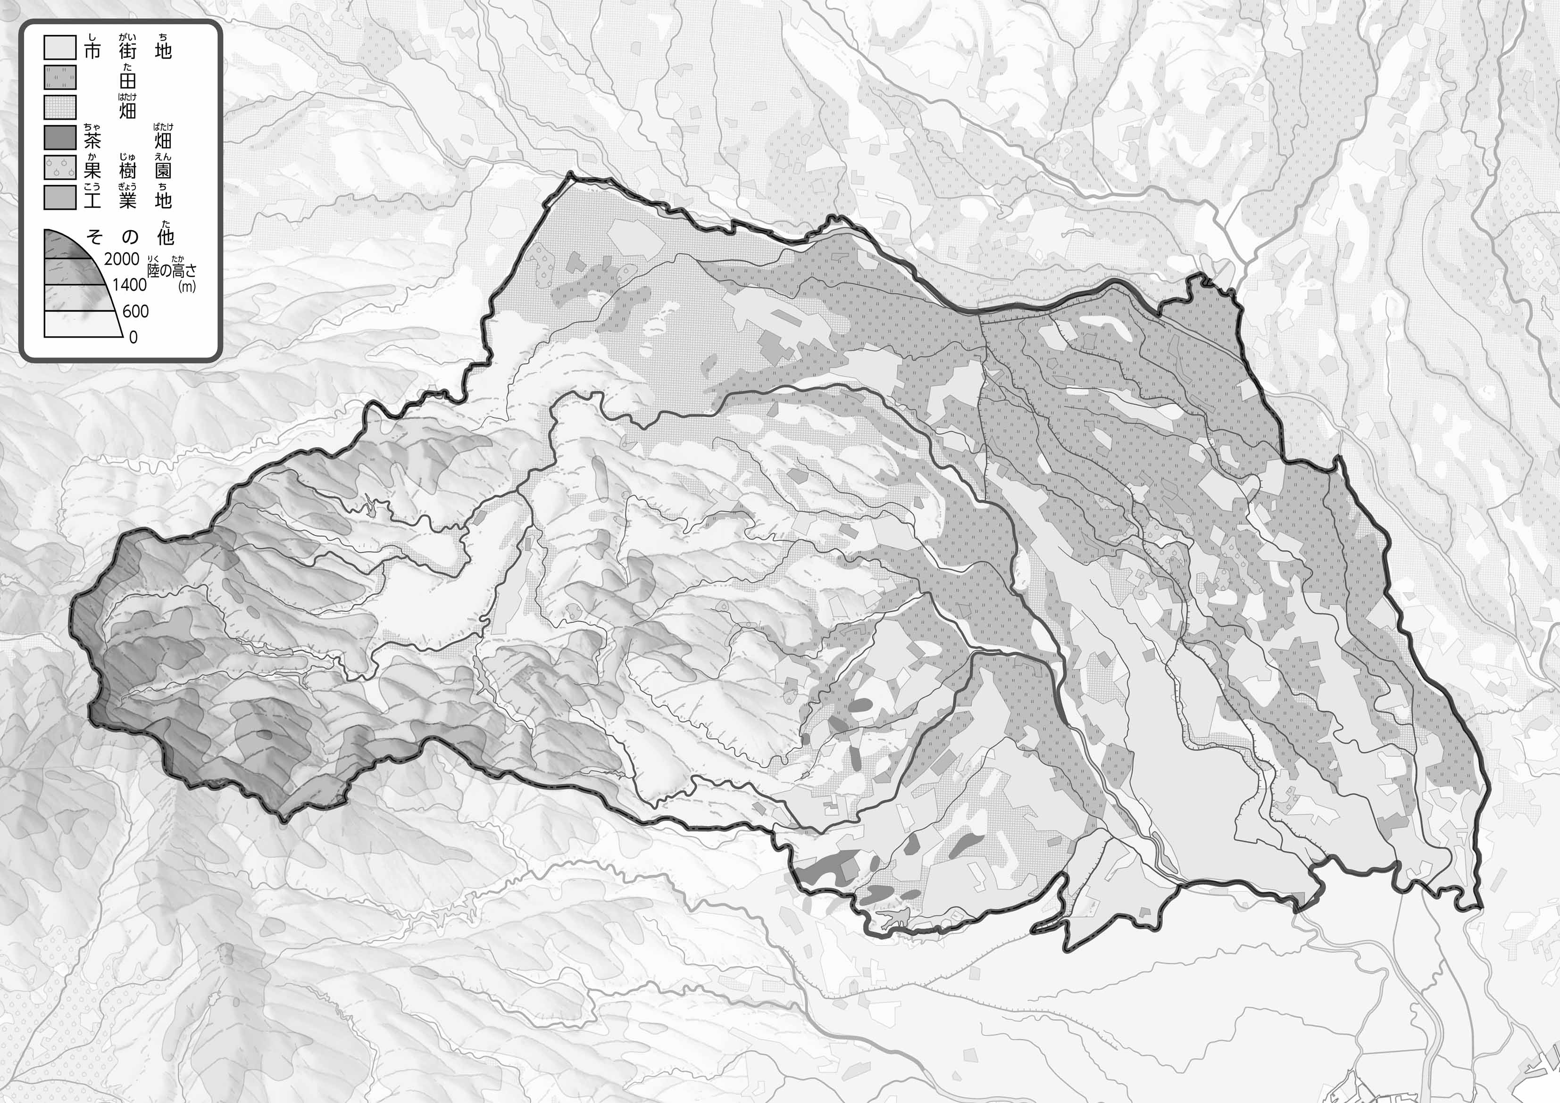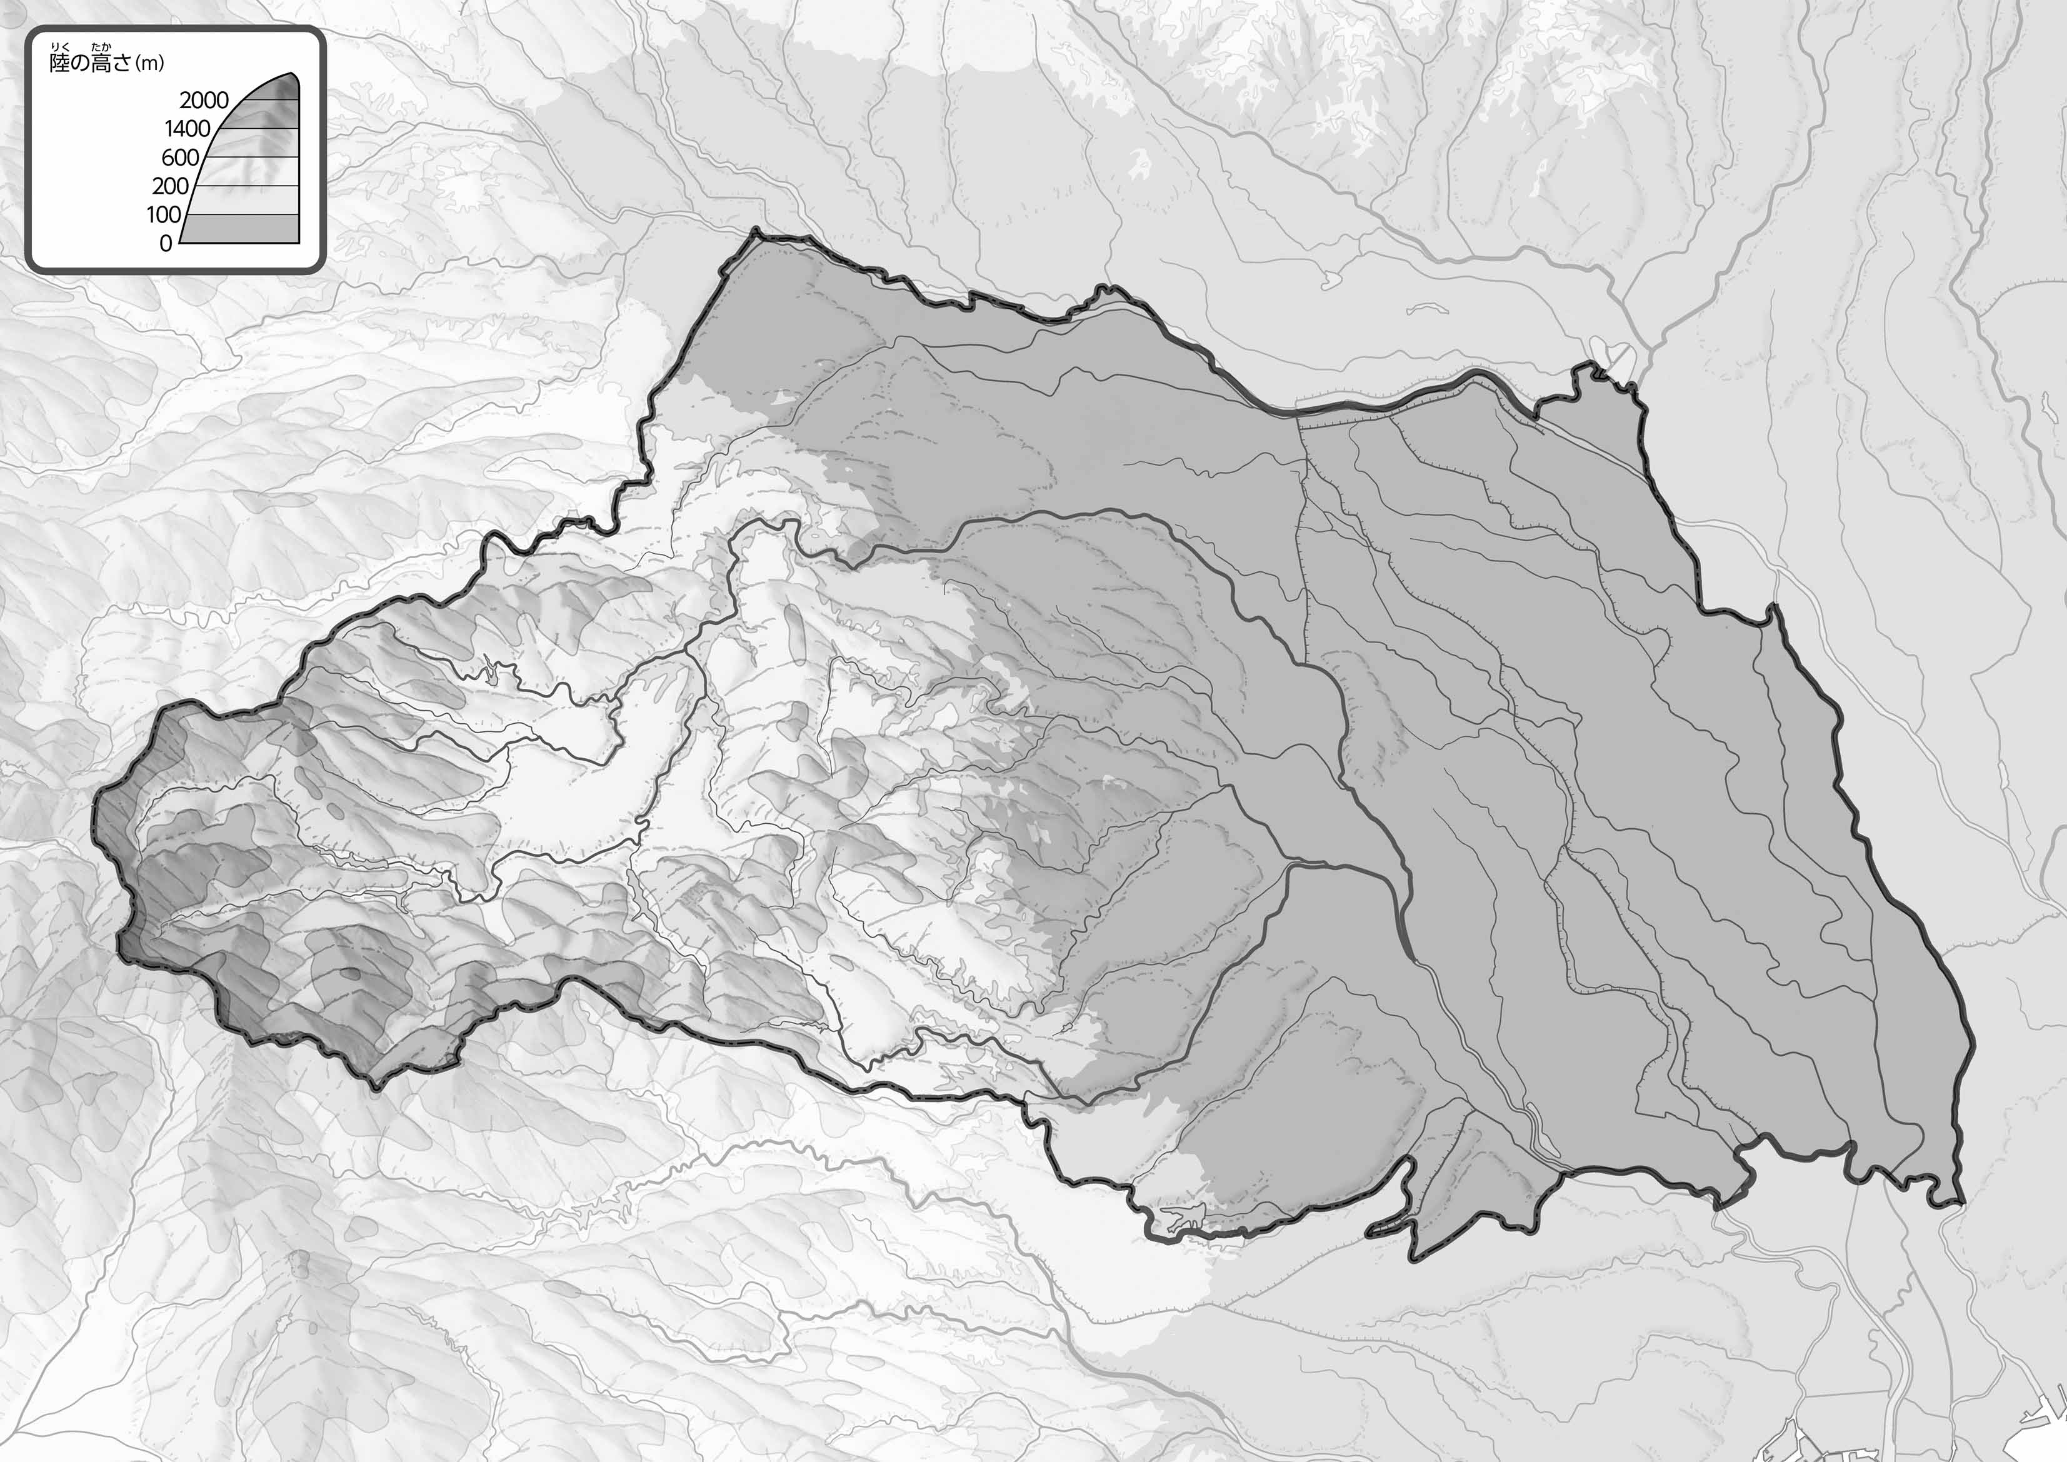

教授用資料

（　　　　　　　　　　）

●のようす

●のようす

1. を、を、をでぬってみよう。
2. をでなぞってみよう。100mよりいところを、でかこんでみよう。
3. の２つのをて、づいたことをの□にいてみよう。

ヒント：はどんなところにがっているのかな？

47「」をてやってみよう！（・）